***Готовимся к ЕГЭ - 2013.***

**Продолжаем готовиться к итоговой аттестации. Сегодня 25 января – День студента. До 25 мая - Последний звонок осталось 120 дней. Как много дней, и как мало времени.**

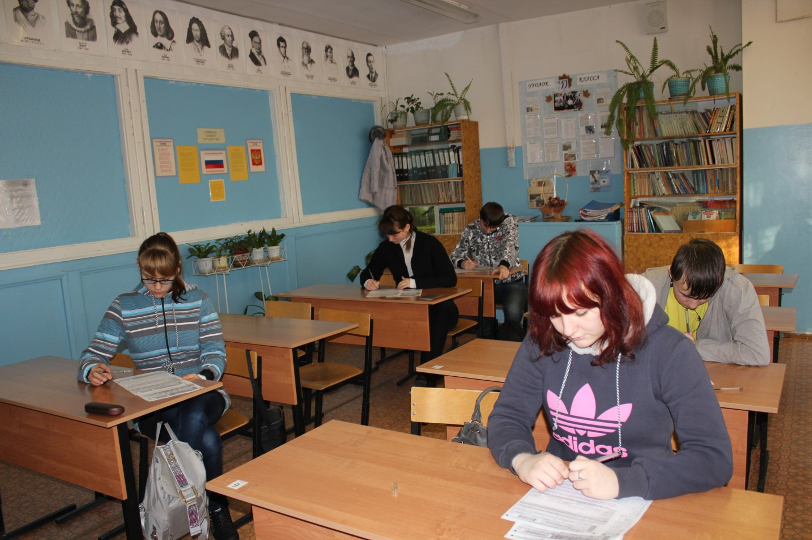

***25 января в России отмечается как день Святой Татьяны. В этот зимний день почитают мученицу Татиану Римскую, казненную в III веке за свои христианские убеждения. Именно ее вот уже несколько столетий считают покровительницей российского студенчества.***

**Сегодня нужно приложить максимальные усилия, чтобы стать студентом после окончания школы.**

**Полным ходом идет подготовка к итоговой аттестации.**



